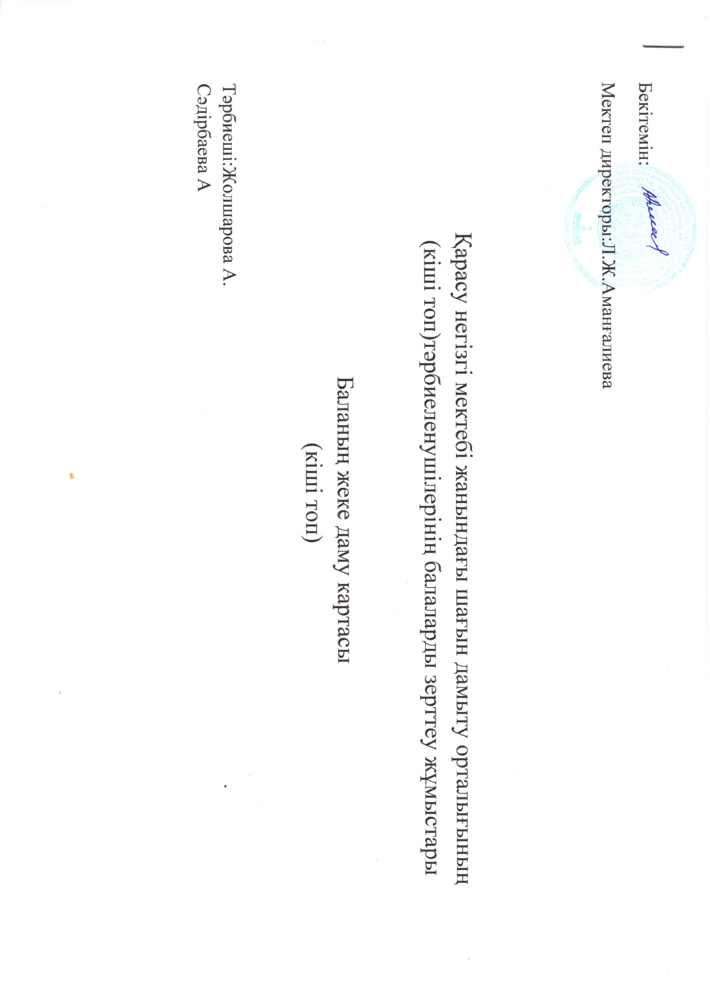

2023 – 2024 оқу жылына арналған  
Баланың жеке даму картасы

Топ:кіші тобы.

Баланың аты жөні:Бердібек Ұлпан Нұрбекқызы

|  |  |  |  |  |
| --- | --- | --- | --- | --- |
| Құзыреттіліктер | Бастапқы бақылау нәтижелері бойынша дамыту, түзету  іс-шаралары | Аралық бақылау нәтижелері бойынша дамыту, түзету іс шаралары | Қорытынды бақылау нәтижелері бойынша дамыту, түзету іс шаралары | Қорытынды (баланың даму деңгейі сәйкес келеді: III деңгей -«жоғары»; II деңгей - «орташа»; I деңгей -«төмен») |
| Физикалық қасиеттері | Әртүрлі бағытта және берілген бағытта шеңбер бойымен қолдарын әртүрлі қалыпта ұстап жүреді: | Қол мен аяқ қимылын үйлестіру, бой түзулігін дұрыс сақтау | Спорттық және қимылды ойындар үшін атрибуттарды пайдалануға ынталандыру | Денсаулық үшін гигеналық шаралардың маңыздылығы туралы түсініктері қалыптасты.  -жеке заттарын қолдану (бет орамал сүлгі, тарақ) |
| Коммуникативтік дағдылары | Ересектердің сөзін тыңдайды және түсінеді: | Әдеби кейіпкерлердің әрекеттеріне өзінің көзқарасын білдіру; | Тілдің қарқынын өзгерту біліктерін бекіту.Артикуляциялық аппаратты одан әрі жетілдіру | Әдеби кейіпкерлердің әрекеттеріне өзінің көзқарасын білдіре алады |
| Танымдық және зияткерлік дағдылары | ересектердің нұсқауымен түсі, өлшемі бойынша заттарды табады: | Тең және теңсіздік туралы ұғымдарды қалыптастыру | Қағаздан құрастыруға үйрету. Қағазды тікбұрышты парағын жартысынан бүктеп, бұрыштарды және тараптарды біріктіру | Тең және теңсіздік туралы ұғымдарды біледі |
| Шығармашылық дағдыларының, зерттеу іс әрекетінің дамуы | Қаламды дұрыс ұстайды, тік және тұйықталған дөңгелексызықтарды қағаз бетінде жеңіл жүргізеді: | Қайшымен дұрыс жұмыс жасау дағдысын бекіту | Сурет салу техникасын игерген | Қайшымен дұрыс жұмыс жасай алады |
| Әлеуметтік эмоционалды дағдыларды қалыптастыру | ата-анасын және өзіне қарап отырған басқа ересектерді таниды, олардың аттарын атайды: | Бөлме өсімдіктері, олардың ерекшеліктері туралы білімдерін жетілдіру. | Өсімдіктер және олардың көктем мезгіліндегі тіршілігі жайында үйрету | Өсімдіктер және олардың көктем мезгіліндегі  т іршілігі жайында біледі |

2023 – 2024 оқу жылына арналған  
Баланың жеке даму картасы

Топ:кіші тобы.

Баланың аты – жөні:Жаңабаев Атлант Мерекұлы

|  |  |  |  |  |
| --- | --- | --- | --- | --- |
| Құзыреттіліктер | Бастапқы бақылау нәтижелері бойынша дамыту, түзету  іс-шаралары | Аралық бақылау нәтижелері бойынша дамыту, түзету іс шаралары | Қорытынды бақылау нәтижелері бойынша дамыту, түзету іс шаралары | Қорытынды (баланың даму деңгейі сәйкес келеді: III деңгей -«жоғары»; II деңгей - «орташа»; I деңгей -«төмен») |
| Физикалық қасиеттері | Ұқыпты тамақтану дағдыларын, ас құралдарын қолдануды | Қол мен аяқ қимылын үйлестіру, бой түзулігін дұрыс сақтау | Допты домалату, қағып алу, лақтыру дағдыларын қалыптастыру | Ұқыпты тамақтану дағдыларын, ас құралдарын қолданады |
| Коммуникативтік дағдылары | Ұсынылған мазмұн бойынша сахналауға үйрету | Тілдің қарқынын өзгерту біліктерін бекіту.Артикуляциялық аппаратты одан әрі жетілдіру | Балалар сөздік қорын тұрмыстық электротехника заттарының және ұлттық заттарымен байыту, олардың атауларын,заттардың қолданысын түсіндіру | Ұсынылған мазмұн бойынша сахналай алады. |
| Танымдық және зияткерлік дағдылары | 5 көлемінде санау, заттарды үлгісі бойынша және аталған саны бойынша санау дағдысын қалыптастыру. | Конструктор бөліктерінен әртүрлі заттар құрастыра алуды бекіту | Құрастыру кезінде сәйкес белгілері бойынша біріктіре білу дағдыларын қалыптастыру | Заттарды үлгісі бойынша және аталған саны бойынша санай алады |
| Шығармашылық дағдыларының, зерттеу іс әрекетінің дамуы | Қоршаған ортада әсемдікті қабылдауға үйрету | Қайшымен дұрыс жұмыс жасау дағдысын бекіту | Сурет салу техникасын игерту | Қайшымен дұрыс жұмыс жасай алады |
| Әлеуметтік эмоционалды дағдыларды қалыптастыру | Өлі табиғат объектілері- су, жер,ауа, күннің көзі туралы білімін бекіту | Бөлме өсімдіктері, олардың ерекшеліктері туралы білімдерін жетілдіру. | Жаяу жүргіншілер үшін ережелерді , жол белгісі туралы білімдерін қалыптастыру | Бөлме өсімдіктері, олардың ерекшеліктері туралы біледі. |

2023 – 2024 оқу жылына арналған  
 Баланың жеке даму картасы

Топ:кіші тобы.

Баланың аты – жөні:Бектасұлы Серік

|  |  |  |  |  |
| --- | --- | --- | --- | --- |
| Құзыреттіліктер | Бастапқы бақылау нәтижелері бойынша дамыту, түзету  іс-шаралары | Аралық бақылау нәтижелері бойынша дамыту, түзету іс шаралары | Қорытынды бақылау нәтижелері бойынша дамыту, түзету іс шаралары | Қорытынды (баланың даму деңгейі сәйкес келеді: III деңгей -«жоғары»; II деңгей - «орташа»; I деңгей -«төмен») |
| Физикалық қасиеттері | Денсаулық үшін гигеналық шаралардың маңыздылығы туралы түсініктерін қалыптастыру.  -жеке заттарын қолдану (бет орамал сүлгі, тарақ) | Қол мен аяқ қимылын үйлестіру, бой түзулігін дұрыс сақтау | Допты домалату, қағып алу, лақтыру дағдыларын қалыптастыру | Денсаулық үшін гигеналық шаралардың маңыздылығы туралы түсініктері қалыптасты.  -жеке заттарын қолдану (бет орамал сүлгі, тарақ) |
| Коммуникативтік дағдылары | Ұсынылған мазмұн бойынша сахналауға үйрету | Мағынасы қарама-қарсы антоним сөздерді балалардың сөздік өорына ендіру,сөзге қызығушылығын дамыту | Балалар сөздік қорын тұрмыстық электротехника заттарының және ұлттық заттарымен байыту, олардың атауларын,заттардың қолданысын түсіндіру | Ұсынылған мазмұн бойынша сахналай алады. |
| Танымдықжәне зияткерлік дағдылары | Таңертең, күндіз,кеш, түн тәулік бөліктерін ажырату және атай білу дағдыларын қалыптастыру | Тең және теңсіздік туралы ұғымдарды қалыптастыру | Құрастыру кезінде сәйкес белгілері бойынша біріктіре білу дағдыларын қалыптастыру | Тең және теңсіздік туралы ұғымдарды біледі |
| Шығармашылық дағдыларының, зерттеуіс әрекетініңдамуы | Тұрмыстық заттар мен бейнелі ойыншықтарды мүсіндеуге қызығушылығын арттыру. | Қоршаған ортада әсемдікті қабылдауға үйрету | Балаларды тұрмыстық заттар мен бейнелі ойыншықтарды мүсіндеуге қызығушылығын арттыру | Тұрмыстық заттар мен бейнелі ойыншықтарды мүсіндеуге қызығушылығын танытады |
| Әлеуметтік эмоционалды дағдыларды қалыптастыру | Адамның табиғатқа деген қамқорлық қатынасының маңызы туралы білімдерін қалыптастыру; | Қыстап қалатын және жыл құстары туралы, оларды ажыратып атауға үйрету | Жаяу жүргіншілер үшін ережелерді , жол белгісі туралы білімдерін қалыптастыру | Қыстап қалатын және жыл құстары туралы, оларды ажырата алады |

2023 – 2024 оқу жылына арналған  
Баланың жеке даму картасы

Топ: кіші тобы.

Баланың аты – жөні:Ізбасарұлы Ақтілек

|  |  |  |  |  |
| --- | --- | --- | --- | --- |
| Құзыреттіліктер | Бастапқы бақылау нәтижелері бойынша дамыту, түзету  іс-шаралары | Аралық бақылау нәтижелері бойынша дамыту, түзету ісшаралары | Қорытынды бақылау нәтижелері бойынша дамыту, түзету іс шаралары | Қорытынды (баланыңдаму деңгейі сәйкес келеді: III деңгей -«жоғары»; II деңгей - «орташа»; I деңгей -«төмен») |
| Физикалық қасиеттері | Қол мен аяқ қимылын үйлестіру, бой түзулігін дұрыс сақтау | Спорттық және қимылды ойындар үшін атрибуттарды пайдалануға ынталандыру | Допты домалату, қағып алу, лақтыру дағдыларын қалыптастыру | Спорттық және қимылды ойындар үшін атрибуттарды пайдалана бледі |
| Коммуникативтік дағдылары | Кейіпкерлердің мінезін сипаттауға үйрету | Әдеби кейіпкерлердің әрекеттеріне өзінің көзқарасын білдіру; | Тілдің қарқынын өзгерту біліктерін бекіту.Артикуляциялық аппаратты одан әрі жетілдіру | Әдеби кейіпкерлердің әрекеттеріне өзінің көзқарасын білдіре алады |
| Танымдықжәне зияткерлік дағдылары | Таңертең, күндіз,кеш, түн тәулік бөліктерін ажырату және атай білу дағдыларын қалыптастыру | Тең және теңсіздік туралы ұғымдарджы қалыптастыру | Қағаздан құрастыруға үйрету. Қағазды тікбұрышты парағын жартысынан бүктеп, бұрыштарды және тараптарды біріктіру | Тең және теңсіздік туралы ұғымдарды біледі |
| Шығармашылық дағдыларының, зерттеу іс әрекетінің дамуы | Пішінді, түсті, заттардың орналасуын беруге үйрету | Қоршаған ортада әсемдікті қабылдауға үйрету | Сурет салу техникасын игерген | Пішінді, түсті, заттардың орналасуын бере білді |
| Әлеуметтік эмоционалды дағдыларды қалыптастыру | Жолда жүру ережелері туралы білімдерін қалыптастыру. | Бөлме өсімдіктері, олардың ерекшеліктері туралы білімдерін жетілдіру. | Өсімдіктер және олардың көктем мезгіліндегі т іршілігі жайында біледі | Бөлме өсімдіктері, олардың ерекшеліктері туралы біледі |

2023 – 2024 оқу жылына арналған  
 Баланың жеке даму картасы  
Топ:кіші тобы.

Баланың аты – жөні:Ниязбекова Аяна Жазылбекқызы

|  |  |  |  |  |
| --- | --- | --- | --- | --- |
| Құзыреттіліктер | Бастапқы бақылау нәтижелері бойынша дамыту, түзету  іс-шаралары | Аралық бақылау нәтижелері бойынша дамыту, түзету ісшаралары | Қорытынды бақылау нәтижелері бойынша дамыту, түзету ісшаралары | Қорытынды (баланың даму деңгейі сәйкес келеді: III деңгей -«жоғары»; II деңгей - «орташа»; I деңгей -«төмен») |
| Физикалық қасиеттері | Денсаулық үшін гигеналық шаралардың маңыздылығы туралы түсініктерін қалыптастыру.  -жеке заттарын қолдану (бет орамал сүлгі, тарақ) | Спорттық және қимылды ойындар үшін атрибуттарды пайдалануға ынталандыру | Допты домалату, қағып алу, лақтыру дағдыларын қалыптастыру | Денсаулық үшін гигеналық шаралардың маңыздылығы туралы түсініктері қалыптасты.  -жеке заттарын қолдану (бет орамал сүлгі, тарақ) |
| Коммуникативтік дағдылары | Сөздік қорын жалпылаушы мағналы сөздермен байыту | Заттар тобын білдіретін сөздерді балалардың сөздік қорына жалпылауыш сөздерді түсіну арқылы ендіру (ойыншықтар, киім,аяқ киім, ыдыс, жиһаз) | Сөздердегі дауысты және кейбір дауыссыз дыбыстарды (п-д, т-д, к-г,ф-в, с-з-ц), анық айтуын қалыптастыру | Заттар тобын білдіре алады, балалар сөздік қорында жалпылауыш сөздерді түсінеді |
| Танымдық және зияткерлік дағдылары | Биіктігі және жуандығы бойынша бірдей және екі түрлі заттарды салыстыру | Тең және теңсіздік туралы ұғымдарды қалыптастыру | Қағаздан құрастыруға үйрету. Қағазды тікбұрышты парағын жартысынан бүктеп, бұрыштарды және тараптарды біріктіру | Тең және теңсіздік туралы ұғымдарды ажыратады |
| Шығармашылық дағдыларының, зерттеу іс әрекетінің дамуы | Қоршаған ортада әсемдікті қабылдауға үйрету | Қайшымен дұрыс жұмыс жасау дағдысын бекіту | Балаларды тұрмыстық заттар мен бейнелі ойыншықтарды мүсіндеуге қызығушылығын арттыру | Қайшымен дұрыс жұмыс жасай алады |
| Әлеуметтік эмоционалды дағдыларды қалыптастыру | Көкөністер мен жемістерді ажыратып атау дағдыларын жетілдіру | Қыстап қалатын және жыл құстары туралы, оларды ажыратып атауға үйрету | Өсімдіктер және олардың көктем мезгіліндегі т іршілігі жайында біледі | Қыстап қалатын және жыл құстары туралы, оларды ажырата алады |